
MIESZKAŃCY GMINY PRZYŁĘK
INFORMACJE DO PLANU OGÓLNEGO
Czym jest plan ogólny?
Plan ogólny jest dokumentem planowania przestrzennego, uchwalonym przez radę gminy. Dokument ten obejmuje obszar całej gminy, z wyłączeniem terenów zamkniętych innych niż ustalane przez ministra właściwego do spraw transportu. Plan ogólny będzie aktem prawa miejscowego, który zastąpi studium uwarunkowań i kierunków zagospodarowania przestrzennego jako dokument, z którym badana będzie zgodność planów miejscowych, ale także decyzji o warunkach zabudowy. Decyzje o warunkach zabudowy będą mogły być wydawane wyłącznie na obszarach wskazanych w planie ogólnym. Plan ogólny będzie zawierał ustalenia dotyczące funkcji terenów dopuszczalnych do wyznaczenia w dokumentach niższego szczebla, jak i ramowe ustalenia dotyczące kształtowania zabudowy i zagospodarowania terenu, z którymi dokumenty te będą musiały zachowywać zgodność.
Dodatkowo w planie ogólnym możliwe będzie wyznaczenie obszarów zabudowy, dla których będą mogły być formułowane szczególne zasady zagospodarowania dotyczące m.in. minimalnej powierzchni biologicznie czynnej czy odległości między budynkami określone w przepisach wydanych na podstawie ustawy prawo budowlane. Plan ogólny będzie także mógł zawierać regulacje dotyczące standardów dostępności infrastruktury społecznej.
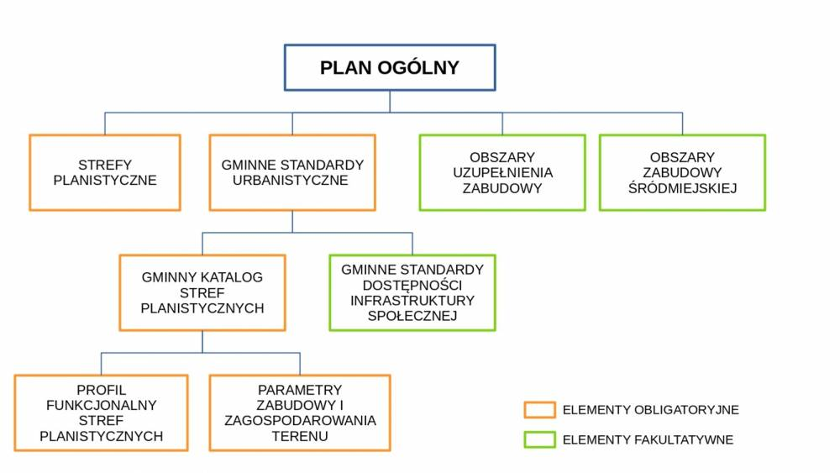
Etapy tworzenia planu ogólnego:
1. Przystąpienie do sporządzenia planu ogólnego.
2. Zbieranie wniosków od mieszkańców oraz właścicieli nieruchomości.
3. Zawiadomienie instytucji i organów właściwych do uzgodnienia i opiniowania projektu o przystąpieniu do sporządzenia projektu planu ogólnego.
4. Analiza wniosków, podczas której pod uwagę brane będą obowiązujące przepisy prawa oraz zasady planowania przestrzennego.
5. Stworzenie projektu planu ogólnego przez specjalistów różnych dziedzin (urbanistyki, środowiska, infrastruktury itp.).
6. Uzgodnienia i opinie projektu planu ogólnego przez właściwe instytucje i organy.
7. Wprowadzenie zmian wynikających z uzgodnień i opinii.
8. Konsultacje społeczne przygotowanego projektu planu ogólnego. W tym czasie będzie można zapoznać się z materiałami i zgłosić swoje uwagi.
9. Wprowadzenie zmian wynikających z konsultacji społecznych oraz złożonych uwag.
10. Ewentualne ponowne uzgodnienie projektu planu ogólnego oraz wprowadzenie zmian wynikających z uzgodnień.
11. Uchwalenie przez radę gminy planu ogólnego.
Zawartość planu ogólnego
Najważniejszym elementem planu ogólnego jest wyznaczenie na obszarze gminy stref planistycznych, dla których ustala się profil funkcjonalny oraz parametry zabudowy i zagospodarowania terenu. Rozporządzenie Ministra Rozwoju i Technologii wskazuje 13 takich stref i dla każdej z nich określa profil funkcjonalny i minimalny udział powierzchni biologicznie czynnej. Są to
- Strefa wielofunkcyjna z zabudową mieszkaniową wielorodzinną – symbol literowy – SW.
- Strefa wielofunkcyjna z zabudową mieszkaniową jednorodzinną – SJ.
- Strefa wielofunkcyjna z zabudową zagrodową – SZ.
- Strefa usługowa – SU.
- Strefa handlu wielkopowierzchniowego – SH.
- Strefa gospodarcza – SP.
- Strefa produkcji rolniczej – SR.
- Strefa infrastrukturalna – SI.
- Strefa zieleni i rekreacji – SN.
- Strefa cmentarzy – SC.
- Strefa górnictwa – SG.
- Strefa otwarta – SO.
- Strefa komunikacyjna – SK.
Dla każdej strefy planistycznej ustawodawca określił profil podstawowy i profil dodatkowy, jak również minimalny udział powierzchni biologicznie czynnej z wyłączeniem strefy SG, SO, SK.
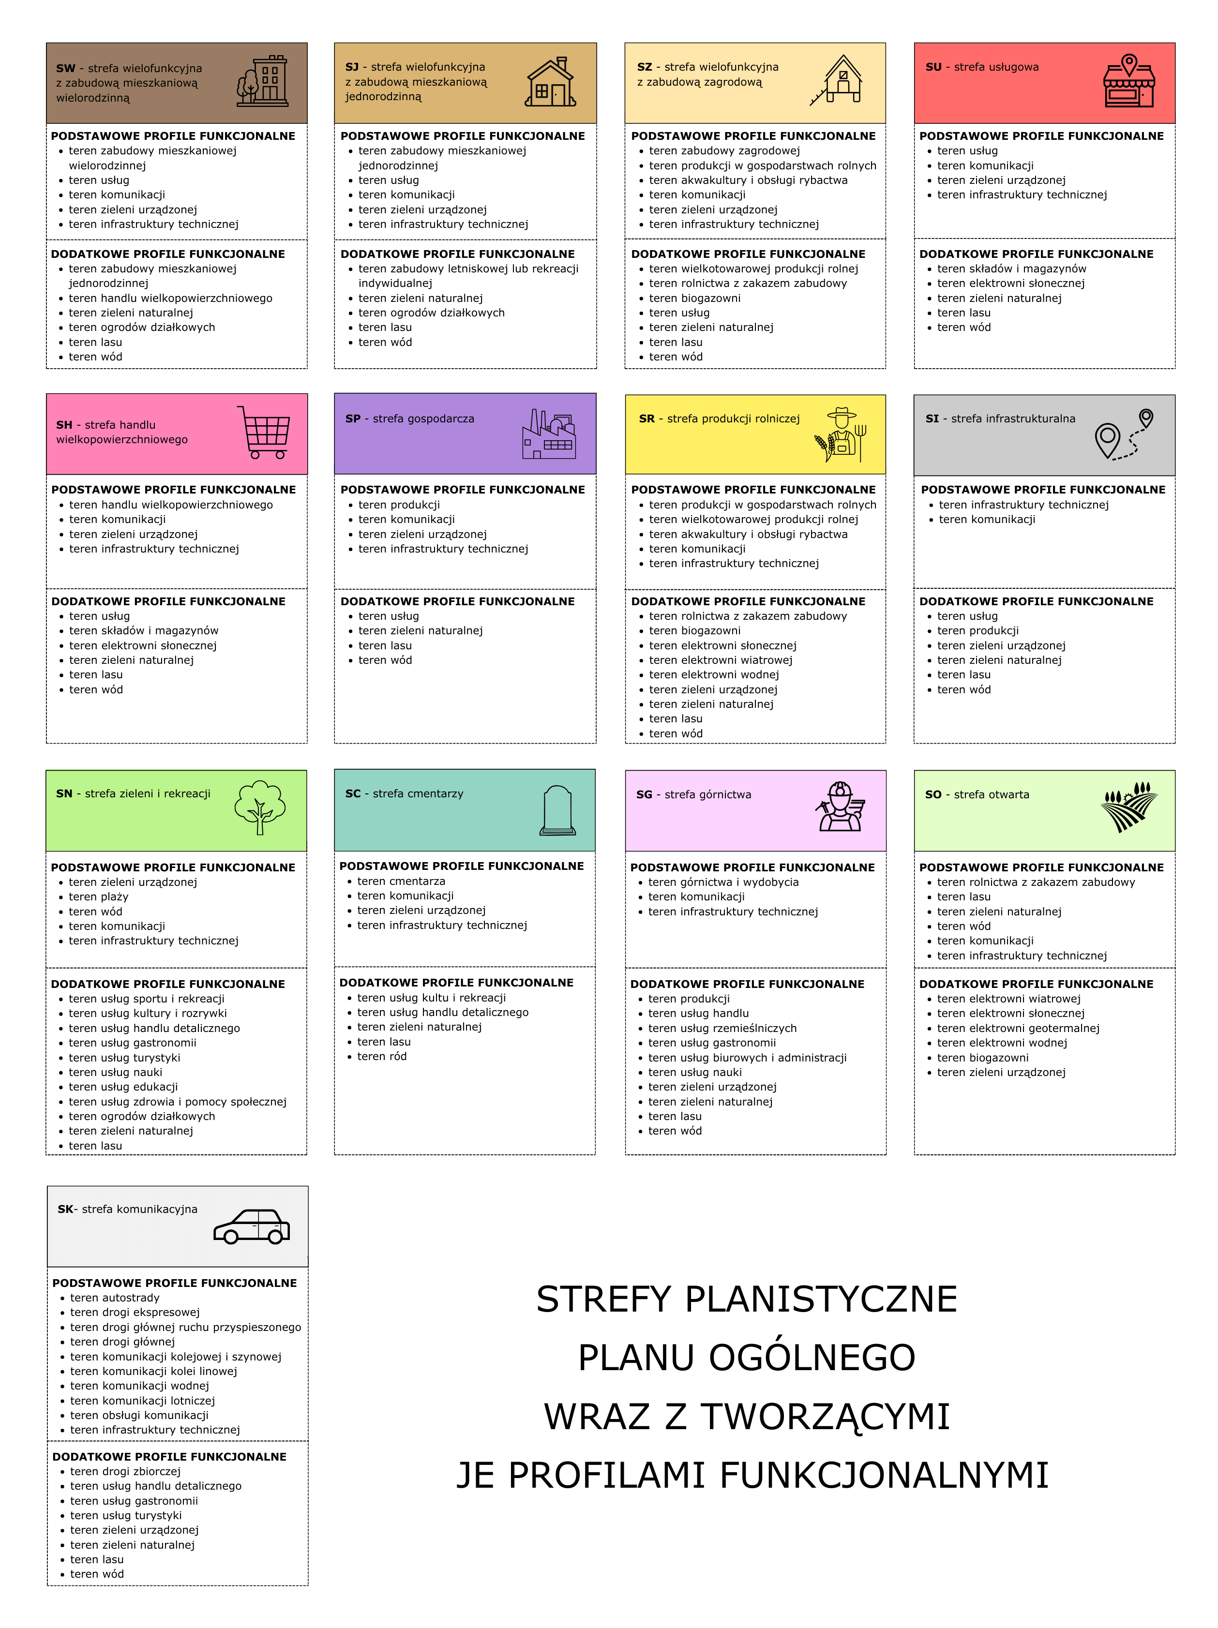

Podsumowując, do planu ogólnego możesz wnioskować w szczególności o:
- zabezpieczenie konkretnej funkcji lub wyznaczenie strefy planistycznej;
- parametry zabudowy dla konkretnych nieruchomości:
- maksymalna wysokość zabudowy,
- maksymalna nadziemna intensywność zabudowy (czyli relacja powierzchni całkowitej wszystkich kondygnacji budynku do wielkości działki budowlanej),
- maksymalny udział powierzchni zabudowy (czyli relacja powierzchni zabudowy w poziomie terenu do wielkości działki budowlanej),
- minimalny udział powierzchni biologicznie czynnej (czyli, w uproszczeniu, powierzchnia, na której rośliny mogą swobodnie rosnąć).
To podstawowe ustalenia, które przesądzą o kierunku rozwoju danego obszaru. Poza funkcjami i wskaźnikami, możesz wnioskować także o wprowadzenie w Planie Ogólnym: gminnych standardów dostępności społecznej, obszaru uzupełnienia zabudowy, których określenie nie jest obowiązkowe ustawowo.
Zbieranie wniosków do Planu Ogólnego nie jest jedynym etapem prac, w którym będzie możliwa partycypacja społeczna. Po zebraniu wniosków do Planu Ogólnego, ruszą czynności projektowe, uzgadnianie i opiniowanie z innymi organami administracji, przede wszystkim rządowej. Plan Ogólny stopniowo zacznie nabierać kształtu.
Jednym z dalszych etapów prac nad nim będą konsultacje społeczne projektu Planu Ogólnego. Potrwają minimum 28 dni, a o ich formie i terminach Urząd Gminy w Przyłęku będzie informować osobno. Wówczas również każdy będzie mógł zgłosić swoje uwagi do projektu Planu Ogólnego.
Dopiero po konsultacjach społecznych i rozpatrzeniu przez Wójta Gminy Przyłęk wszystkich zgłoszonych uwag do zaprezentowanego projektu, radni gminni będą mogli zagłosować nad uchwaleniem Planu Ogólnego.
W przypadku Gminy Przyłęk termin składania pierwszych wniosków od mieszkańców i właścicieli nieruchomości wyznaczono od dnia 20 sierpnia 2024 r. do dnia 20 października 2024 r.

Zapraszamy także do kontaktu z Referat Budownictwa, Gospodarki Komunalnej i Obrony Cywilnej
- Wioletta Kałużyńska - kierownik referatu oraz stanowisko ds. kancelarii tajnej, obrony cywilnej, spraw wojskowych e-mail: kaluzynska@gminaprzylek.pl
- Anita Walasek - e-mail: walasek@gminaprzylek.pl
- Patrycja Smolarczyk – e-mail smolarczyk@gminaprzylek.pl
• osobiście w Urzędzie Gminy Przyłęk, pokój 7 i 9 w godzinach pracy urzędu.

Więcej informacji uzyskacie państwo korzystając z linku zamieszczonego poniżej :
https://www.gov.pl/web/rozwoj-technologia/reforma-systemu-planowania-przestrzennego
https://www.gov.pl/web/rozwoj-technologia/formularz-pisma-dotyczacego-aktu-planowania-przestrzennego

Przeglądarka danych planistycznych

https://aplikacje.gov.pl/app/gov_xml_validator/

Podstawa prawna
- Ustawa z dnia 27 marca 2003 r. o planowaniu i zagospodarowaniu przestrzennym (Dz.U. 2024 poz. 1130)
- Rozporządzenie Ministra Rozwoju i Technologii z dnia 24 października 2023 r. zmieniające rozporządzenie w sprawie zbiorów danych przestrzennych oraz metadanych w zakresie zagospodarowania przestrzennego (Dz. U. z 2023 poz. 2409)
- Rozporządzenie Ministra Rozwoju i Technologii z dnia 13 listopada 2023 r. w sprawie wzoru formularza pisma dotyczącego aktu planowania przestrzennego (Dz. U. z 2023 poz. 2509)
- Rozporządzenie Ministra Rozwoju i Technologii z dnia 8 grudnia 2023 r. w sprawie projektu planu ogólnego gminy, dokumentowania prac planistycznych w zakresie tego planu oraz wydawania z niego wypisów i wyrysów ((Dz. U. z 2023. poz. 2758)
- Rozporządzenie Ministra Rozwoju i Technologii z dnia 20 lutego 2024 r. w sprawie określenia wzoru formularza wniosku o ustalenie lokalizacji inwestycji celu publicznego albo warunków zabudowy ((Dz. U. z 2024 poz. 351)
- Rozporządzenie Ministra Rozwoju i Technologii z dnia 2 maja 2024 r. w sprawie sposobu wyznaczania obszaru uzupełnienia zabudowy w planie ogólnym gminy ((Dz. U. z 2024 poz. 729)
- Rozporządzenie Ministra Rozwoju i Technologii z dnia 15 lipca 2024 r. w sprawie sposobu ustalania wymagań dotyczących nowej zabudowy i zagospodarowania terenu w przypadku braku miejscowego planu zagospodarowania przestrzennego (Dz. U. z 2024 poz. 1116)

